Séchoir alimentaire solaire
Notre séchoir alimentaire solaire a subi une révision complète après 10 ans d'utilisation. La raison de cette révision n'est pas du à un disfonctionnement, mais vient en fait de l'armature en bois qui était très usée à certains endroits. Heureusement, beaucoup de travail a été économisé en utilisant des pièces plus résistantes, ce qui a impliqué l'utilisation de morceaux de bois couverts de couche de polyuréthane. Pendant que nous étions occupés à donner une nouvelle jeunesse à notre séchoir, nous avons reçu un appel téléphonique d'un ami activiste en Afrique équatoriale : "Ils veulent faire des séchoirs alimentaires solaires ici. Avez-vous une conception appropriée ?" a-t-il demandé. Nous avons immédiatement élaboré une conception adaptée, et voici ce que nous avons monté :
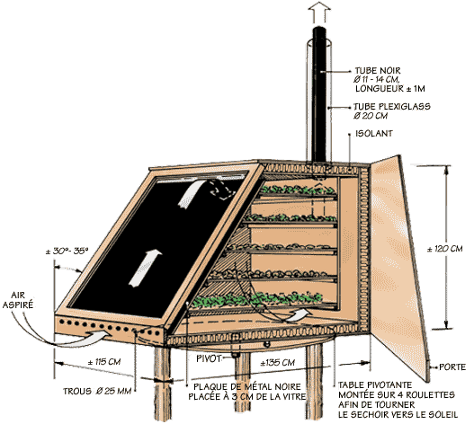
Le montage ci-dessus a été prévu pour la chaleur solaire de notre région (Europe du Nord). Nous avons pris en considération un angle de 58º, que nous avons déterminé en étudiant la position moyenne du soleil au printemps, en été et début automne. Le séchoir alimentaire solaire est fait de telle manière que les rayons du soleil ne puissent pas atteindre directement son contenu - les légumes -, afin qu'ils ne perdent pas leurs qualités, ce qui est particulièrement important avec les champignons.
Dans notre séchoir solaire, il y a aussi bien un courant d'air chaud de convection, qu'une chaleur radiante, cette dernière résultant des plaques noires (peintes) en métal (nous utilisons une ancienne plaque offset en aluminium (taille A1)), positionnée derrière le verre, et qui sert aussi de support pour les claies. La plaque est placée de sorte qu'il reste une ouverture en haut de la boîte (d'environ 10 centimètres), permettant à l'air chaud de rentrer dans la boîte.
À l'intérieur de la boîte, sur la paroi du fond (opposée à la vitre) se trouve une cloison avec une ouverture (de 10 cm environ) qui s'ouvre sous le support de séchage inférieur. Par l'intermédiaire de cette ouverture, l'air (humide et frais) est aspiré hors de la boîte, grâce à la conduite de cheminée située en haut de la boîte. Nous utilisons une conduite de cheminée courte d'approximativement 1 mètre de longueur, qui fonctionne très bien dans la pratique. Le tube de Plexiglass est isolé du tube noir interne.
La boîte est faite en "concret-plex" (multiplex en plastique), et elle est montée sur une table mobile. À l'intérieur, il y a cinq supports de séchage, couverts d'un filet de protection. Le plus grand support situé en bas fait 100 x 110 centimètres. Le plus petit support, sur le dessus, est beaucoup plus petit : 55 x 110 centimètres.
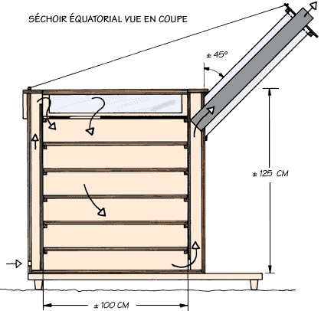

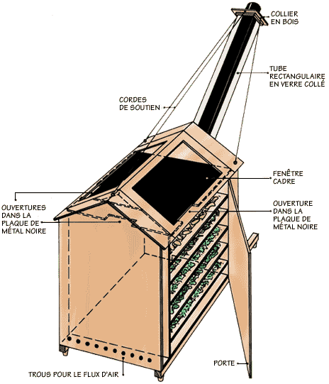
Notre séchoir alimentaire équatorial est rectangulaire et a cinq supports de séchage de taille égale d'approximativement 100 x 100 centimètres. Il a un toît à deux pentes qui lui permette de récupérer efficacement les rayons du soleil tout au long de la journée, notament en fin d'après-midi lorsque le soleil décline fortement. Le conduit de cheminée est placé sur le coté, sous un angle du toît. Nous recommandons un angle de 45º à 50º. Le reste de la construction et de l'utilisation est identique au modèle présenté plus haut, en dehors du fait que ce séchoir n'a pas besoin d'être pivotant.

